高中立体几何定理及性质
一、公理及其推论
文字语言 | 符号语言 | 图像语言 | 作用
公理1  如果一条直线上的两点在一个平面内，那么这条直线上所有的点都在这个平面内。 | 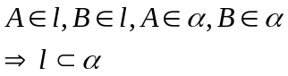 | 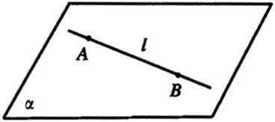 | ①用来验证直线在平面内；  ② 用来说明平面是无限延展的
公理2  如果两个平面有一个公共点,那么它们还有其他公共点,且所有这些公共点的集合是一条过这个公共点的直线。  （那么它们有且只有一条通过这个公共点的公共直线） | 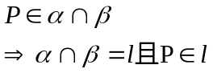 | 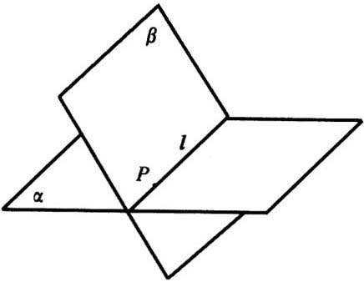 | ① 用来证明两个平面是相交关系；  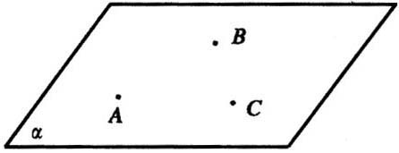  ② 用来证明多点共线，多线共点。
公理3  经过不在同一条直线上的三点，有且只有一个平面 | 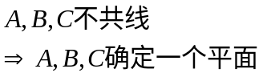 |  | 用来证明多点共面，多线共面
推论1  经过一条直线和这条直线外的一点，有且只有一个平面 | 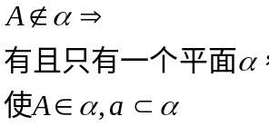 | 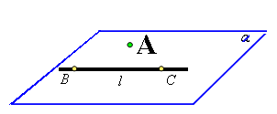 | 用来证明多点共面，多线共面
推论2  经过两条相交直线，有且只有一个平面 | 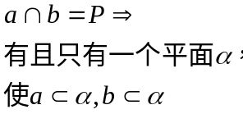 | 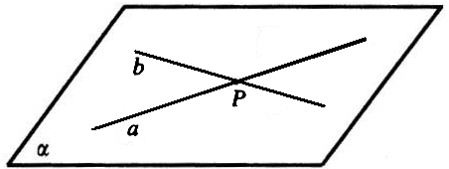 | 用来证明多点共面，多线共面
推论3  经过两条平行直线，有且只有一个平面 | 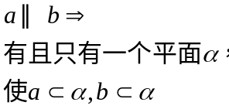 | 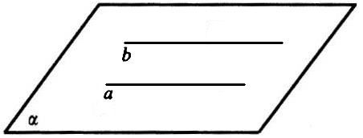 | 用来证明多点共面，多线共面
公理4 （平行公理）  平行于同一条直线的两条直线平行 | 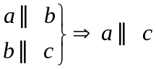 | 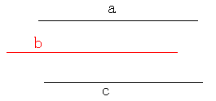 | 用来证明线线平行

二、平行关系
文字语言 | 符号语言 | 图像语言 | 作用
（1）公理4 （平行公理）
平行于同一条直线的两条直线平行
（2）线面平行的判定定理  如果平面外一条直线和这个平面内的一条直线平行，那么这条直线和这个平面平行。 | 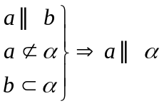 | 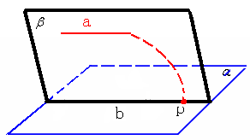
（3）线面平行的性质定理  如果一条直线和一个平面平行，经过这条直线的平面和这个平面相交，那么这条直线和交线平行。 | 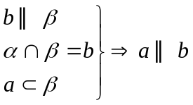 | 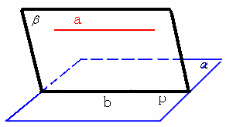
（4）面面平行的判定定理  如果一个平面内有两条相交直线都平行于另一个平面,那么这两个平面平行. | 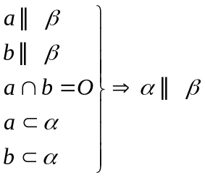 | 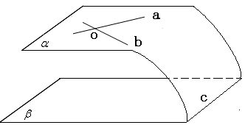
（5）面面平行的判定 如果两个平面垂直于同一条直线，那么这两个平面平行。 | 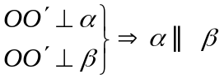 | 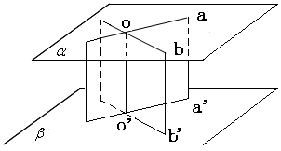
（6）面面平行的性质定理 如果两个平行平面同时和第三个平面相交,那么它们的交线平行。 | 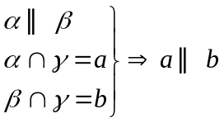 | 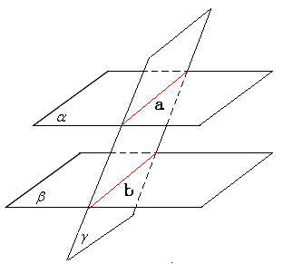
（7）面面平行的性质 如果两个平面平行,那么其中一个平面内的直线平行于另一个平面。 | 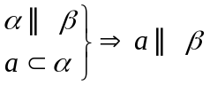 | 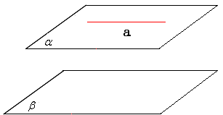
（8）面面平行的性质 如果一条直线垂直于两个平行平面中的一个平面，那么它也垂直于另一个平面。 | 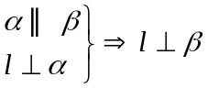 | 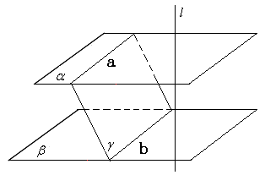
（9）面面平行的性质  平行于同一个平面的两个平面平行。 | 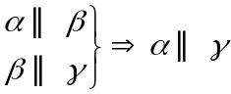 | 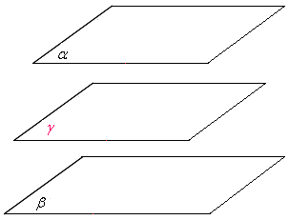
三、垂直关系
文字语言 | 符号语言 | 图像语言 | 作用
（10）三垂线定理  在平面内的一条直线，如果和这个平面的一条斜线的射影垂直，那么它也和这条斜线垂直 | 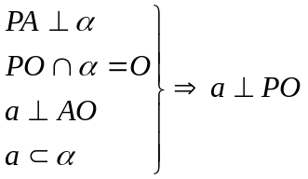 | 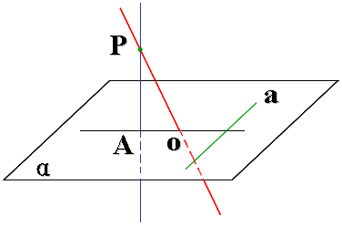
（11）三垂线定理的逆定理  在平面内的一条直线,如果和这个平面的一条斜线垂直,那么它也和这条斜线的射影垂直. | 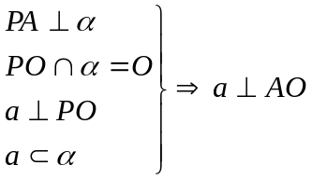
（12）线面垂直的判定定理  如果一条直线和一个平面内的两条相交直线都垂直，那么这条直线垂直于这个平面。 | 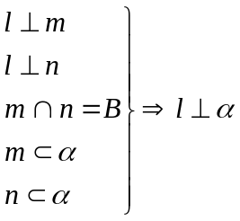 | 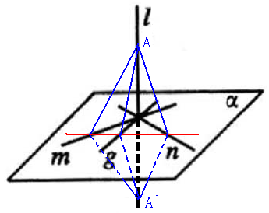
（13）线面垂直的判定  如果两条平行线中的一条垂直于一个平面，那么另一条也垂直于这个平面 | 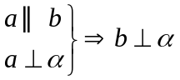 | 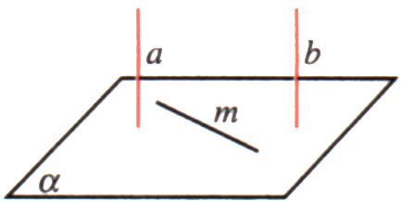
- 线面垂直的性质定理 如果两条直线同垂直于一个平面,那么这两条直线平行。 | 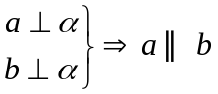 | 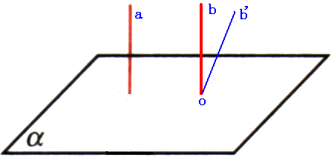
（15）线面垂直的性质
如果一条直线垂直于一个平面,那么这条直线垂直于这个平面内的所有直线
（16）面面垂直的判定定理  如果一个平面经过另一个平面的一条垂线，那么这两个平面互相垂直。 | 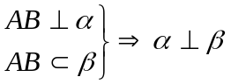 | 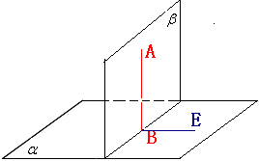
（17）面面垂直的性质定理  如果两个平面垂直，那么在一个平面内垂直于它们交线的直线垂直于另一个平面。 | 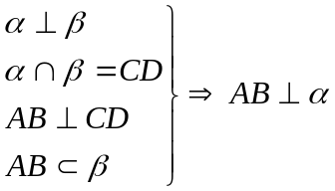
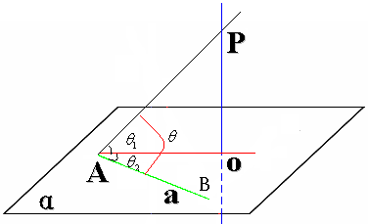
最小角定理
斜线和平面所成的角，是这条斜线和这个平面内的直线
所成的一切角中最小的角，且有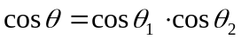
（其中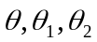如图中所示）

